「津島ふれあい農園」の利用者募集について

- ☆『津島ふれあい農園』利用者募集中！☆★
《自然にふれあい、野菜や花づくりを楽しみませんか。》

自然にふれあい自ら手軽に野菜や花などを栽培して、農作業を通じた交流ができる施設「津島ふれあい農園」の利用者を募集します。

◆対 象……花や野菜づくりに関心のある、農業者以外の方
◆利用期間……令和7年4月1日（火）～令和8年3月31日（火）
※ 1年間。2回まで更新できます。
◆区画・年間使用料……【Ａタイプ農園】（畑44㎡ログハウス付）
全11区画 1区画33,000円
【Ｂタイプ農園】（畑44㎡のみ）
全8区画 1区画 10,000円
◆募集期間……令和7年3月3日（月）から、令和7年3月10日（月）まで。
※ 締切後に空き区画がある場合は、随時受け付けします。
◆選考方法……利用者の決定、区画の位置は抽選とします。
※ Ａタイプ農園は、津島地区外の方を優先します。
◆そのほか……駐車場、トイレ、東屋、散水栓、手洗場、倉庫、農機具もそろっています。
◆農園の所在地……宇和島市津島町岩松丁47番6
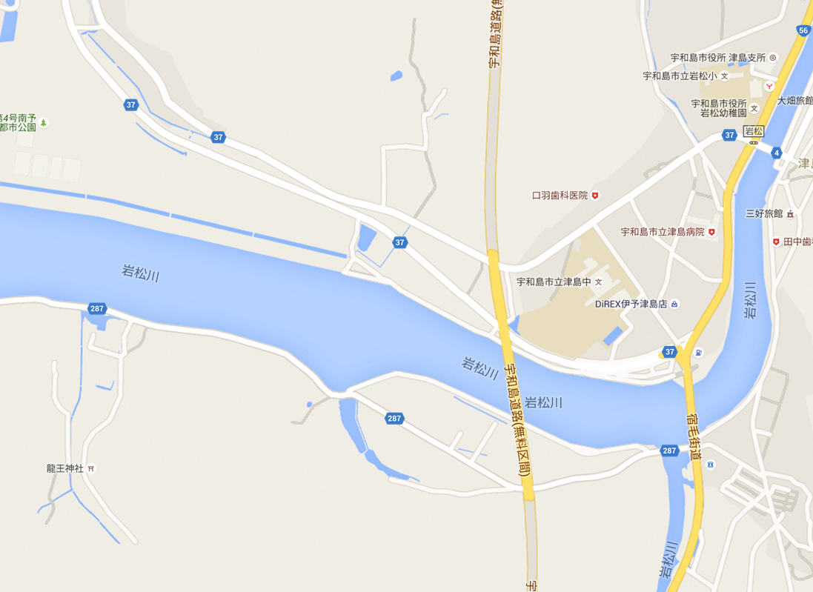
バス停
「竜の浜」

ふれあい農園
◆農園の施設
【Ａタイプ農園】 畑、ﾛｸﾞﾊｳｽ・ﾃﾞｯｷ、駐車場、散水栓

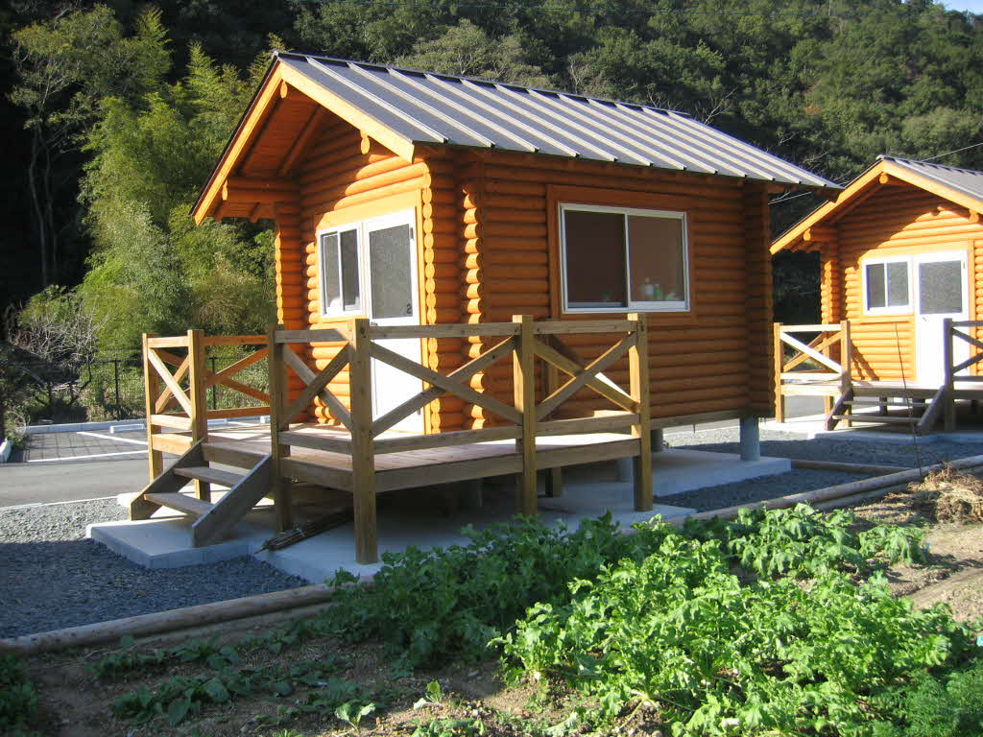

【Ｂタイプ農園】畑、東屋、散水栓（東屋、散水栓は4区画共有）

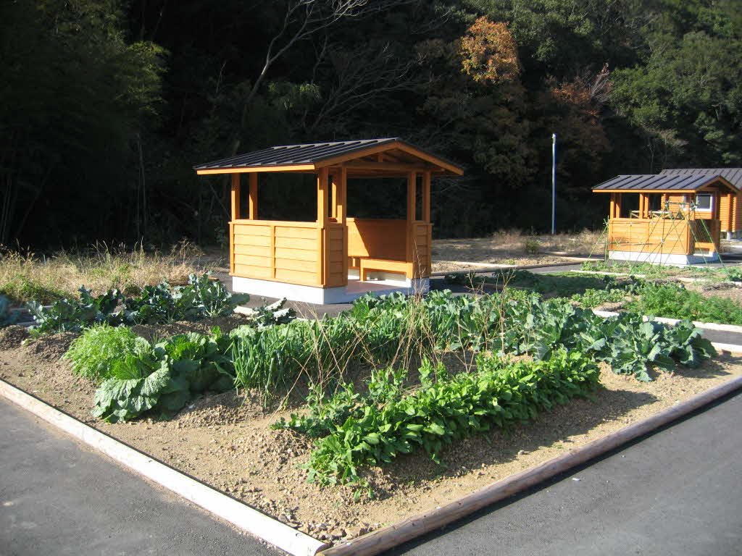

【園地写真】

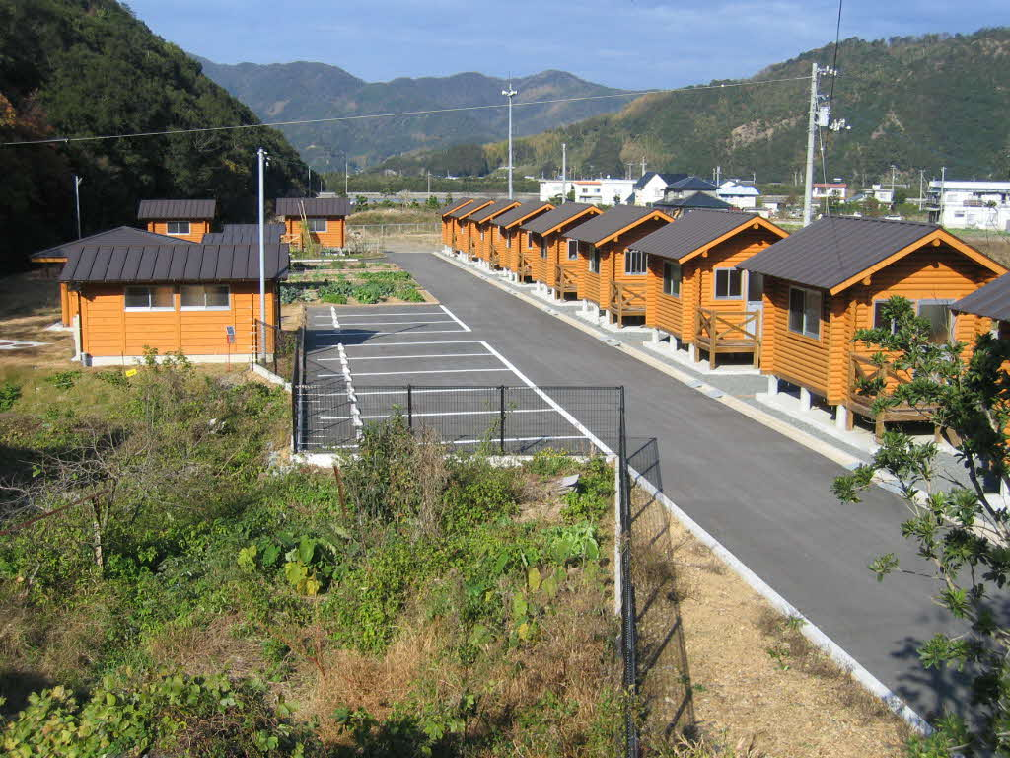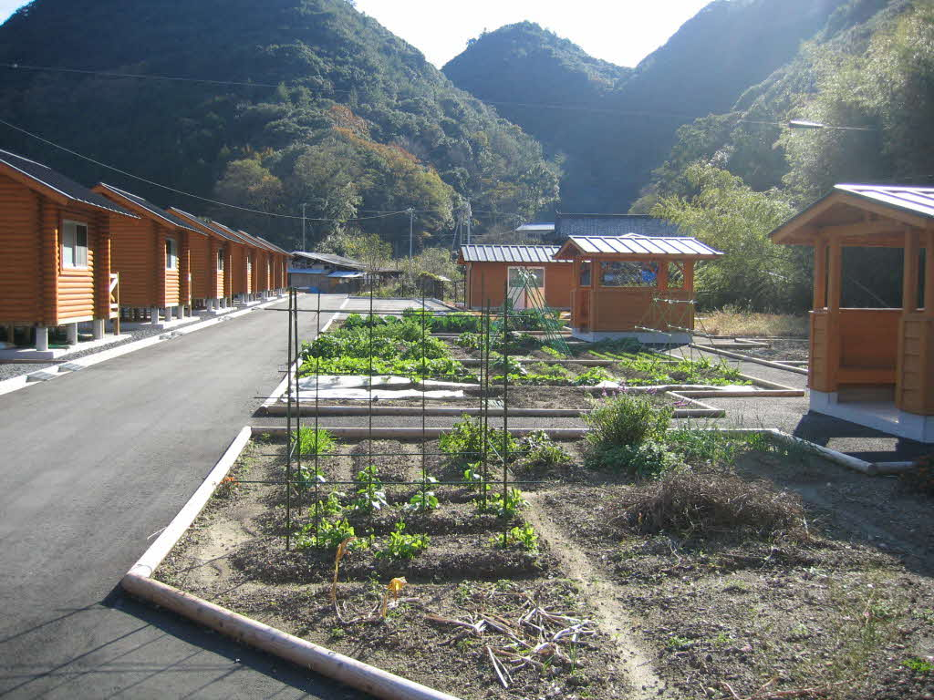

◆申込先・問い合わせ先……宇和島市 津島支所 産業建設係
℡：32-2721（内線5931）

